1. 首先新建如图工程文件

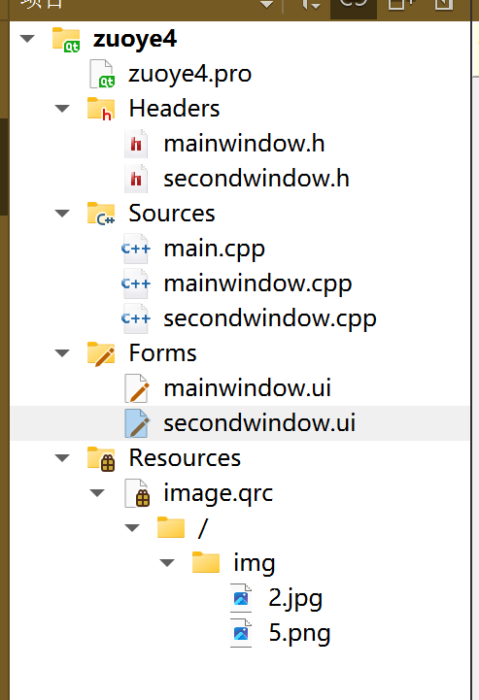

图1

1. 设置窗口大小为400X300分辨率，主窗口中放置LineEdit输入框，标签Label，按钮Button。左侧显示系统应用logo图标，程序中预设用户名和密码组合。

那么如何在label中添加图片呢

1）add new选择环境文件

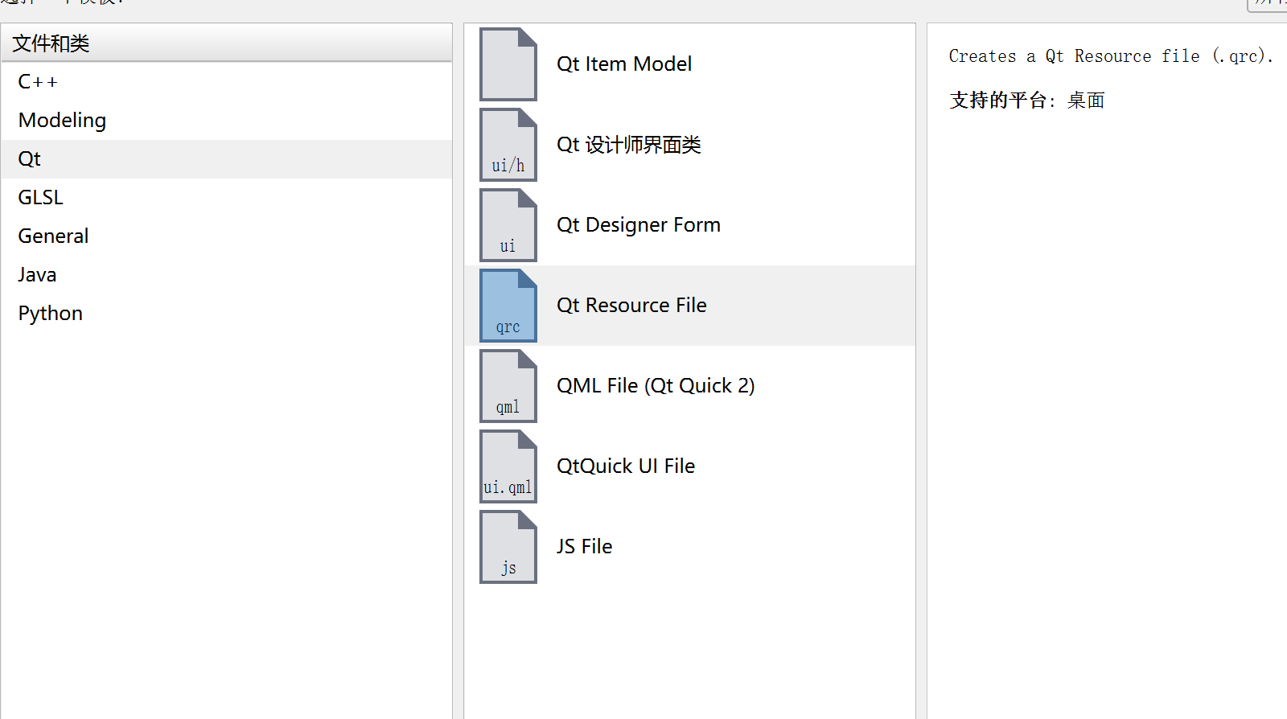

2）自定义名字因为是图片所以在此取名为image

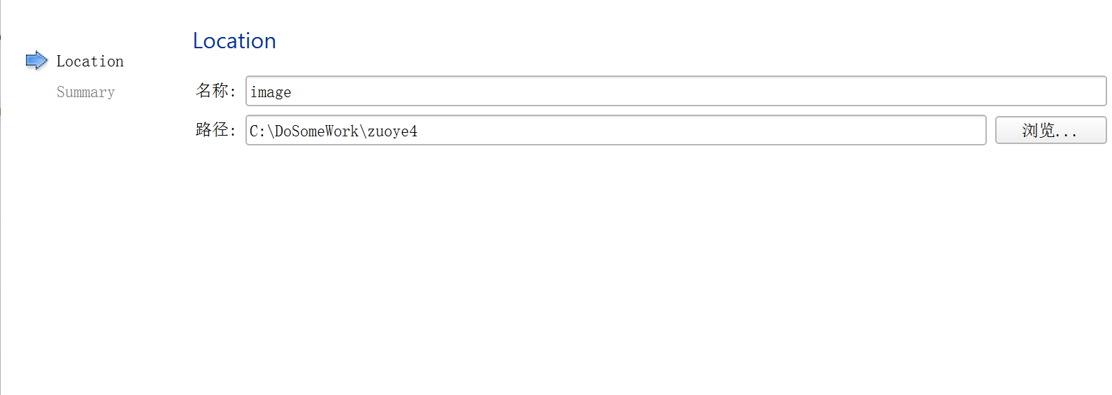

3)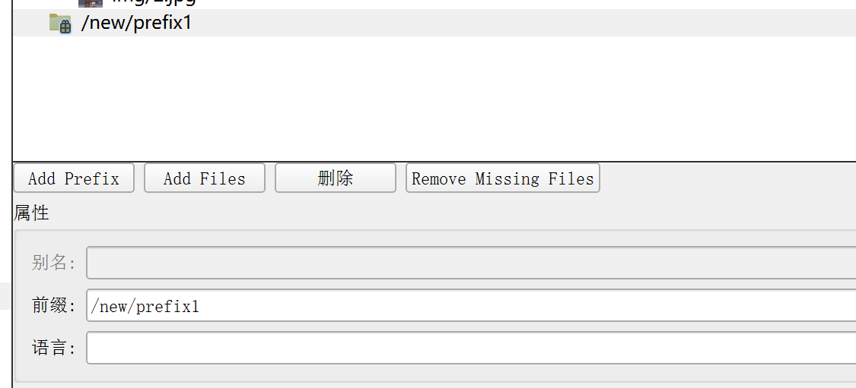

4）在新建的prefix文件夹下添加图片文件，将图片移至工程文件下

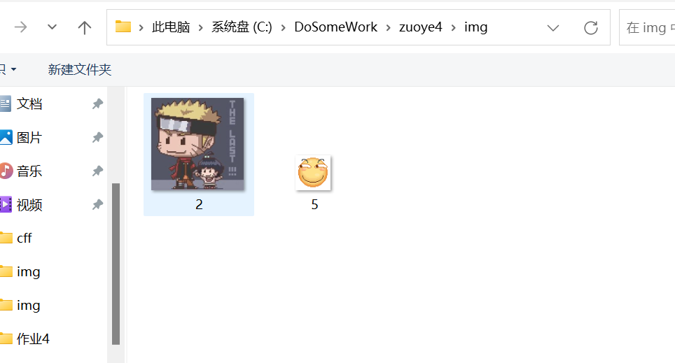

5）选择lable属性中的pixmap

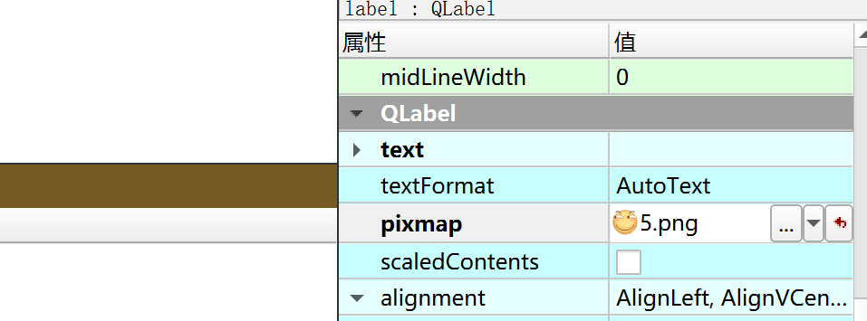

6）选择来自环境文件

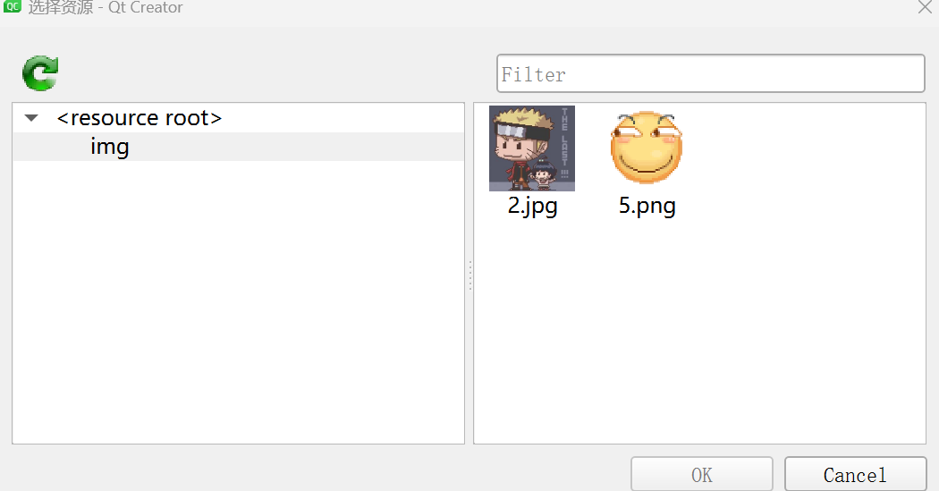

做完得到如下ui界面

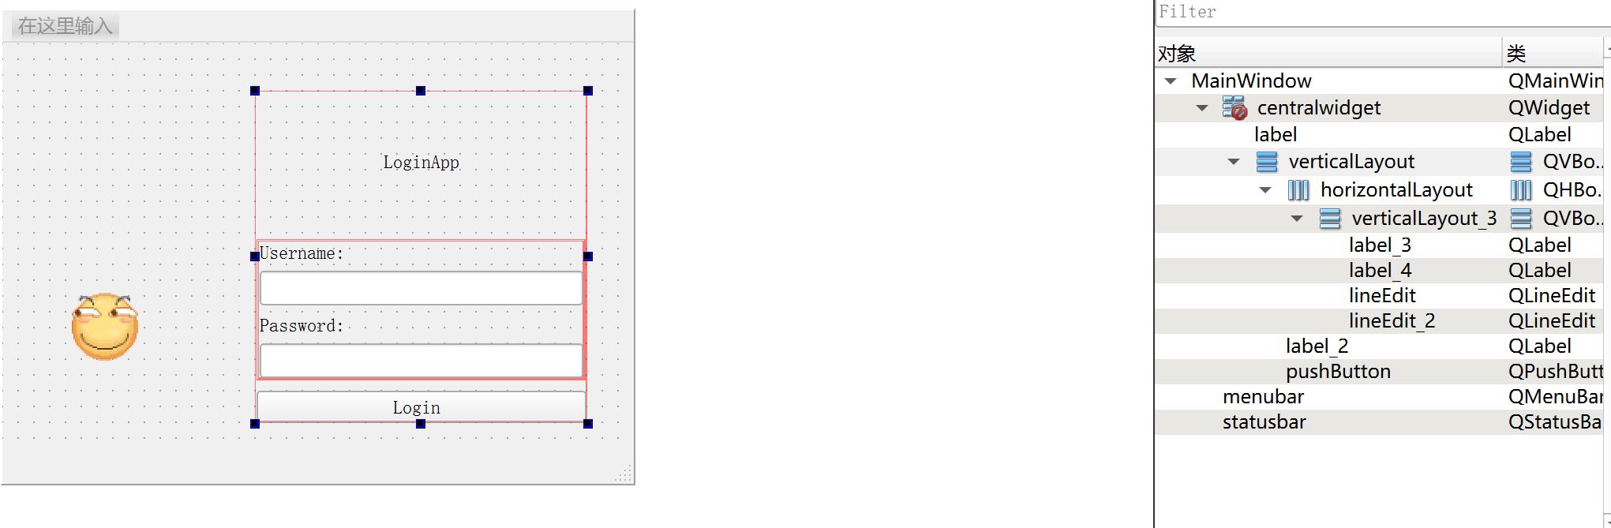

图2

1. 设置跳转的第二窗口的ui界面按照上面添加图片

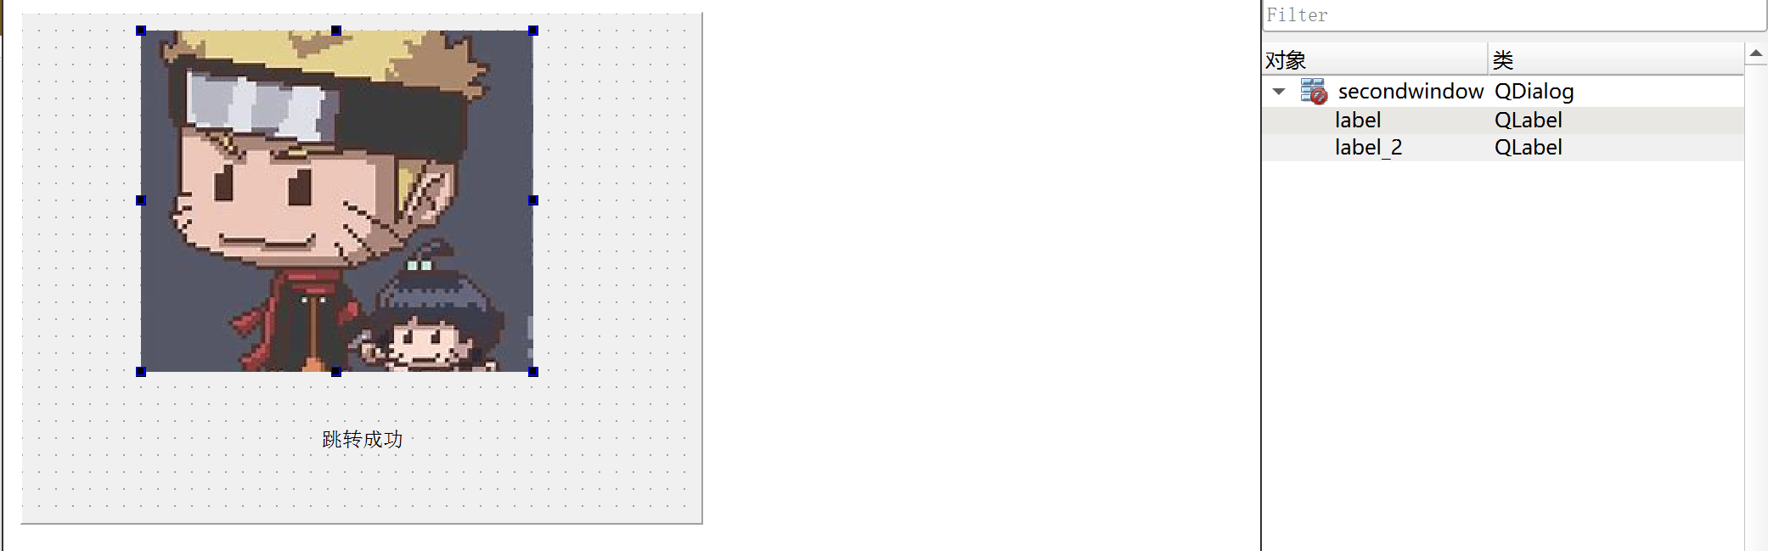

图3

1. 将第一ui界面的Login按钮转为槽函数

在槽函数中输入如下代码

void MainWindow::**on_pushButton_clicked**()

{

// secondwindow secwindow;

// secwindow.setModal(true);

// secwindow.exec();

QString Username = ui->lineEdit->text();

QString Password = ui->lineEdit_2->text();

if(Username == "CFF" && Password =="20001010" ){

QMessageBox::information(this,"Login","Username and password is correct");

secondwindow secwindow;

secwindow.setModal(true);

secwindow.*exec*();

}

else{

QMessageBox::warning(this,"Login","Username and password is not correct");

}

}

点击构建运行当点击登录按钮后，如为正确组合则程序弹出提示消息框information，显示“用户名或密码正确”同时打开新的对话框页面，页面中显示“欢迎来到第二对话框”，如为不正确组合，则应用停留在主界面并弹出警告框warning，显示“用户名或密码不正确”。

